Nechcete mít kocovinu? Dejte si po večírku KOMBE!
Doba oslav a bujarých nocí se blíží. Chcete přežít večírek nebo rodinnou oslavu bez úhony? Dejte si na závěr oslav šálek ženšenového čaje KOMBE a druhý den budete bez kocoviny.
Ženšen, obsažený v čaji KOMBE, si poradí s alkoholem
Bylo vědecky prokázáno, že korejský ženšen snižuje hladinu alkoholu v krvi. U zdravých dobrovolníků se zkoumal vliv ženšenu na hladinu alkoholu v krvi. U mužů, kteří před konzumací alkoholu dostali 3 g extraktu ženšenu, což odpovídá jednomu sáčku čaje Kombe, se snížila hladina alkoholu v krvi až o 51 %. Dále se zkoumal vliv ženšenu na kocovinu. U lidí, kteří si během konzumace skotské whisky dali ženšen, došlo ke snížení projevů kocoviny až o 66 %.
„Z vlastní zkušenosti a ze zkušeností našich zákazníků máme osvědčený recept, jak dávkovat KOMBE proti kocovině. Na závěr večírku si rozmíchejte sáček KOMBE klidně i ve studené vodě. Díky granulátu je to opravdu snadné. Dále po probuzení sáček či dva a v poledne máte po problému. Samozřejmě, dávkování záleží na množství zkonzumovaného alkoholu,“ říká PharmDr. Lucia Havlíková z wellbeing concept store PURE DISTRICT.

Recept na alkoholický drink KOMBE
Chcete vyzkoušet něco nového? Hodně módní je tzv. spritz, zkuste i Vy jeden. Navíc by Vás druhý den díky KOMBE nemusela bolet hlava.
Na 320 ml nápoje budete potřebovat:  1 sáček čaje Kombe  80 ml vychlazeného grepového džusu  80 ml vychlazeného bílého vína  80 ml vychlazené perlivé vody  2 lžíce višňového sirupu  kostky ledu  1větvičku čerstvého rozmarýnu na podávání  čerstvý grep na ozdobu  1. Obsah sáčku Kombe rozmíchejte v 80 ml studené vody. KOMBE smíchejte se stejným dílem vychlazeného grepového džusu, bílého vína a perlivé vody.  2. Na dno vychlazené servírovací sklenice nalijte  2 lžíce višňového sirupu, přidejte ledové kostky a pomalu zalijte namíchaným drinkem. Sklenici dozdobte kouskem čerstvého grepu, větvičkou rozmarýnu a ihned podávejte. | 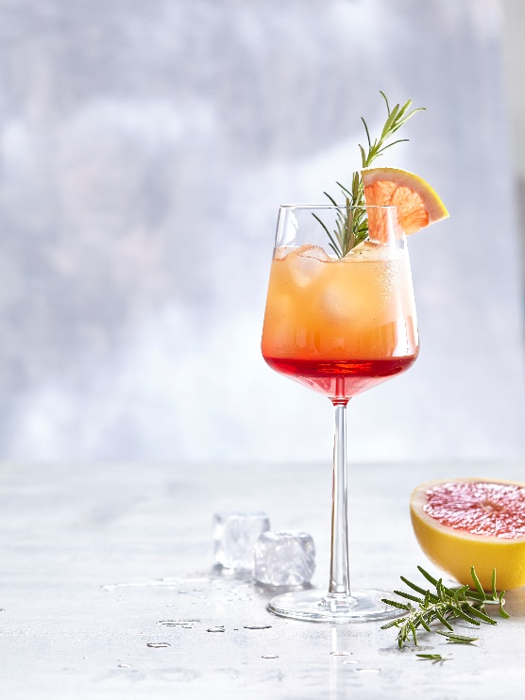
O ženšenovém čaji KOMBE
Účinek čaje KOMBE je dlouhodobý, ale nastupuje pozvolna. KOMBE brzdí odumírání buněk, zpomaluje jejich stárnutí a napomáhá v těchto případech:
- Správně reguluje imunitu a podporuje přirozenou obranu těla
- Chrání před negativními důsledky dlouhodobého stres
- Zlepšuje paměť, koncentraci a podporuje rychlost myšlení
- Dodává životní energii
- Snižuje psych. únavu a stavy vyčerpání
- Vykazuje antioxidační vlastnosti
- Zlepšuje prokrvení a krevní oběh
- Vede k dosažení normální hladiny krevního cukru
- Napomáhá zlepšení erekce u mužů
- Zabraňuje vzniku nových vrásek, zvyšuje tvorbu kolagenu a chrání před UV zářením
- Odbourává alkohol v krvi až o 50 % a významně snižuje stavy kocoviny
- Napomáhá hubnutí díky aktivaci metabolismu
Kromě ženšenu obsahuje čaj KOMBE jujubu. Touto unikátní kombinací dochází ke zvýšení účinků. Dohromady obsahují na 180 účinných látek. Jujuba byla dlouhodobě zkoumána a potvrdila se její významná role z hlediska protinádorové aktivity. Také byl prokázán její vliv u onemocnění jater a trávicího traktu. Navíc zabraňuje růstu tukových buněk.
KOMBE je čistý extrakt bez přidání chemie a syntetických látek, který je zpracován farmaceutickou firmou a prodáván ve formě granulátu. Granulát je balen do jednotlivých sáčků, které jsou přesně odměřeny na jednu dávku. Denní dávka je 1 až 3 sáčky. KOMBE je baleno a zpracováno v Koreji a má ochrannou známku.
KOMBE je k dostání na puredistrict.cz, kombe.cz a nově v rámci Prahy i na rohlik.cz. Ochutnat jej můžete v kamenné prodejně PURE DISTRICT na pražských Vinohradech, Budečská 11, Praha 2.
„Dáte si jeden šálek, druhý a při třetím zjistíte, že jej potřebujete, protože vám chutná a dělá vám dobře. Já tomu říkám, že si každé ráno nasazuji „růžové brýle“. Když si dám šálek KOMBE, tak je den najednou hezčí,“ líčí vlastní zkušenost spolumajitelka PURE DISTRICT Líba Drdáková.

